Nom: ………………………….. Setmana del 1 al 5 de juny

MINIPROJECTE:
ELS PAISATGES I LES COMARQUES DE CATALUNYA

ÀREA DE MEDI SOCIAL I NATURAL

AREA DE CASTELLANO: ACTIVIDAD 1
Mira el seguiente video Paisajes de montaña y de llanura y después haz las actividades:
- Dibuja estos elementos del paisaje de montaña:
MONTAÑA | SIERRA | CORDILLERA

- En las llanuras hay ………………………, …………………….. y …………………………….
- ¿Dónde viven las personas que habitan en paisajes de llanura?
………………………………………...... y ……………………………………..
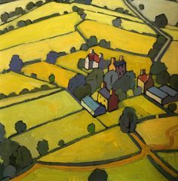
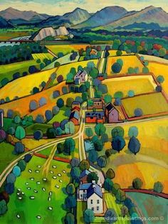
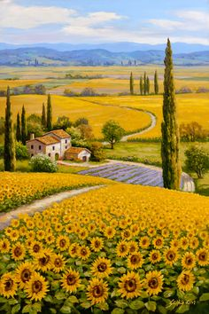
- Haz un dibujo de un paisaje de llanura. Te proponemos diferentes ejemplos y puedes utilizar los materiales que quieras o tengas en casa (acuarelas, pinturas, colores, rotuladores, …).

ÀREA DE CATALÀ: ACTIVITAT 2
Ara amb l’ajut del mapa de Catalunya completa aquest quadre amb el nom de les comarques de d’interior (també anomenades de plana) i les seves capitals.
Et deixem un enllaç amb el mapa de les comarques i les seves capitals:
Mapa comarques i capitals de Catalunya

COMARCA D'INTERIOR O PLANA |  | CAPITAL
1. | Pla de l’Estany
2. | Osona
3. | Bages
4. | Anoia
5. | Segarra
6. | Noguera
7. | Urgell
8. | Pla d’Urgell
9. | Segrià
10. | Garrigues
11. | Priorat
12. |  | Móra d’Ebre
13. |  | Gandesa
14. |  | Granollers
15. |  | Terrassa / Sabadell
16. |  | Vilafranca del Penedès
17. |  | Montblanc
18. |  | Valls
19. |  | Girona
20. |  | Moià
Per a fer la següent activitat has d’anar a google i entrar a google maps.

Després has de contestar les preguntes següents.
Si no saps utilitzar google maps mira aquest videotutorial:
Google maps

RUTA CASTELLDEFELS - LLEIDA

- Quin temps trigaré per anar amb cotxe des de Castelldefels fins a Lleida? …………………………………………………………….

- Diguem el nom de 3 llocs pels quals passaré abans d’arribar a Lleida?
……………………...….., ……………………… i …………………….

- Quants quilòmetres separen Castelldefels de Lleida? ……………..

- Quantes rutes et marquen per anar de Castelldefels fins a Lleida? ………………………………………………………………………….

- Busca com arribar des de Castelldefels fins a Lleida amb transport públic. Quantes opcions et surten? ……………………… Quina agafaries i per què? …………………………………………..
ÀREA DE MATEMÀTIQUES
ACTIVITAT 3
PROBLEMES
1. Hem fet la verema i avui hem recollit 1.500 kg de raïm. Hem de fer diferents classes de vi: negre, rosat i blanc. Quants kg hem de repartir per a fer cada vi?
Operacions:

Resposta: ______________________________________________________

2.- Hem d'anar a Sitges en tren. Cada bitllet d'anada costa 4 € i anem tota la família: pare, mare, germà i jo. Si paguem amb un bitllet de 50 €, quants diners m'han de tornar de canvi?
Operacions:

Resposta: __________________________________________________________

Aquí teniu un enllaç per fer un kahoot i practicar el càlcul mental: https://kahoot.it/challenge/09326249?challenge-id=60d2d139-f9cd-4382-b476-fae9a015b5ba_1589123074802 PIN: 09326249

operacions
Col·loca les següents operacions i fes-les:
- 234.957 + 8.048 = |  | - 937.186 + 64.947 =
- 10.870 + ………………………. = 23.987 |  | - 73.972 + …………………….. = 98.836
- 7.936 - 4.024 = |  | - 8.395 - …………………….. = 6.847
- 30 : 6= 64 : 8= 90 : 10= 28 : 7= 81 : 9= 35 : 7=
MESURES DE MASSA
Recorda:
El quilogram o quilo és la unitat principal de massa.
1 quilo= 2 mitjos quilos = 4 quarts de quilo.
1 quilo= 1.000 grams. 1kg=1.000g

- Completa:
Quants mitjos quilos són?
- 6 quilos  - 1 quilo i mig  - 2 quilos i mig | _________ mitjos quilos.  _________ mitjos quilos.  _________ mitjos quilos.

Quants quarts de quilo són?
- 5 quilos  - 2 quilos i quart  - 3 quilos i mig | _________ quarts de quilo.  _________ quarts de quilo.  _________ quarts de quilo.

- Completa:
5 dg=______g | 6 kg=______g | 20.000 g=______kg
7 g=______cg | 50 kg=______g | 5.000g=______kg

per practicar més…
https://es.ixl.com/math/4-primaria/comparar-unidades-de-masa
https://es.ixl.com/math/4-primaria/convertir-unidades-de-masa

ÀREA D’ANGLÈS
Aquesta setmana haureu de fer les activitats i els jocs que trobareu a la Stage 5 del Project en l’enllaç següent:

https://englishmargallo.wixsite.com/englishmargallo/cm-p1-stage-5

Have a nice week!

ÀREA DE MÚSICA
El proper divendres, 5 de juny, és el Dia Mundial del Medi Ambient.
Segur que molts de vosaltres heu vist o heu sentit a les notícies com la natura, els animals i l’aire s’han anat recuperant durant aquests mesos en què els humans hem estat tancats a casa. Això és una altra mostra de l’impacte que les persones tenim sobre el planeta i la importància de cuidar-lo.
Per aquest motiu, aquesta setmana us proposo que escolteu i intenteu aprendre aquesta cançó tan bonica. Se la van inventar uns nens i nenes d’una escola de Malgrat de Mar. Espero que us agradi:
- La cançó del medi ambient: https://www.youtube.com/watch?v=gd2Dwh4yCik
- Lletra de la cançó: https://drive.google.com/file/d/19ognD1RAmyApDMeomevLnTFenD_NCxRl/view?usp=sharing
M’agradaria que aquesta cançó us inspirés a fer alguna creació artística amb material reciclat, podeu fer dibuixos, alguna figura o escultura, algun instrument musical casolà, el que sigui!
Us deixo algunes idees a continuació:
- Instruments amb material reciclat: https://instrumentosmusicales10.net/instrumentos-musicales-material-reciclado
- Treballs manuals amb material reciclat: https://www.pequeocio.com/manualidades-infantiles/manualidades-recicladas/
- Més treballs manuals: https://saposyprincesas.elmundo.es/ocio-en-casa/manualidades-para-ninos/manualidades-con-materiales-reciclados
- Art reciclat: https://rz100arte.com/arte-ninos-bausrarte-crear-divertise-reciclar/

Em podeu enviar una fotografia de la vostra creació artística al correu d’aula indicant a l’assumpte MÚSICA i el vostre nom.

ÀREA EDUCACIÓ FÍSICA

Som conscients que no tothom disposa de molt espai a casa, igual que no de tot el material; és aquí on hem d’intentar ser creatius. És molt important que cada dia es faci una miqueta d’exercici. Aquests exercicis els combinarem en diferents rutines: Estiraments, Coreografies, Ioga, Exercicis de força, Exercicis de precisió (maneig d’objectes), sempre podem deixar anar la creativitat i crear algun repte que impliqui alguna dificultat física.
Totes aquestes propostes s’aniran penjant al Bloc d’educació Física creat a la Web de l’escola:
https://agora.xtec.cat/ceipmargallo/bloc-deducacio-fisica/
Per aquesta setmana s’ha plantejat un treball molt divertit de Percussió corporal. Proveu-ho ja veureu com us encantarà!!! Recordeu que teniu tota la informació penjada al bloc.
El repte que llenço aquesta setmana és que creeu una cançó o reproduiu alguna que ja estigui feta.
-RETORNAR AL LLARG DE LA SETMANA: RECORDEU enviar al correu electrònic d'aula amb l'assumpte: "Educació Física. Repte Percussió Corporal"
Si la voleu compartir a través de les xarxes socials recordeu els hashtags: #jomargallodesdecasa #percussiócorporal
-VOLUNTARI:Si voleu compartir alguna rutina de percussió assajada al llarg de la setmana a través de les xarxes socials RECORDEU escriure els hashtags: #jomargallodesdecasa #percussiócorporal
Si voleu enviar correu electrònic RECORDEU enviar-ho al correu electrònic d'aula amb l'assumpte: "Educació Física. Percussió Corporal"
Les activitats que es proposen són pels infants però els poden realitzar tota la família!! Animeu-vos!!

ENTRETENIMIENTO EN FAMILIA

RECETA DE COCINA: palmeritas de chocolate

Os dejamos una receta riquísima: palmeritas de chocolate. Podéis ver el video para prepararla: https://www.youtube.com/watch?v=oKx_dviTkEg

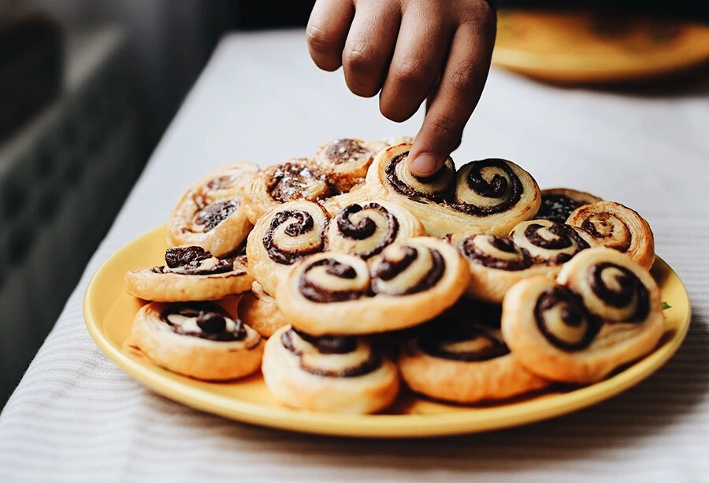

Podéis haceros fotos y enviadlas al correo de clase.

APRENEM JUGANT!

Aquí us presentem una sèrie d’activitats voluntàries pels qui vulgueu practicar una miqueta més:

CATALÀ
Activitats d’ortografia R/RR:
http://www.edu365.cat/primaria/catala/ortografia/cm07.html

Activitats d’expressió escrita: Un company de 4t us recomana aquesta web! Segur que us agradarà molt!
1pas: Donar-li al log-in i posar el vostre nom
2pas: Donar-li al COMIC CREATOR
3pas: Selecciona la vinyeta.
4pas: Comença a crear el teu còmic del garfield, investiga i canvia el fons, afegeix objectes, bafarades…. Posa-li imaginació per escriure un còmic ben original!
http://www.professorgarfield.org/pgf_comics_lab.html

CASTELLÀ
Comprensión lectora:
http://reglasdeortografia.com/testcompre2ciclo02.html

MATEMÀTIQUES
Troba l’objecte que està a la coordenada que t’indica:
https://es.ixl.com/math/4-primaria/ubicar-objetos-en-un-plano-de-coordenadas

CONEIXEMENT DEL MEDI
Dibuix creatiu! Us deixem una web totalment online per poder dibuixar. Us proposem que busqueu la comarca que més us cridi l’atenció i feu un cartell publicitari per animar a la gent que visita la comarca. (Podeu buscar llocs d’interès, menjars típics, festes….) Atenció! Haureu de dibuixar-ho! No podem enganxar imatges!
Podeu utilitzar aquesta web per elaborar-ho: https://www.autodraw.com/

